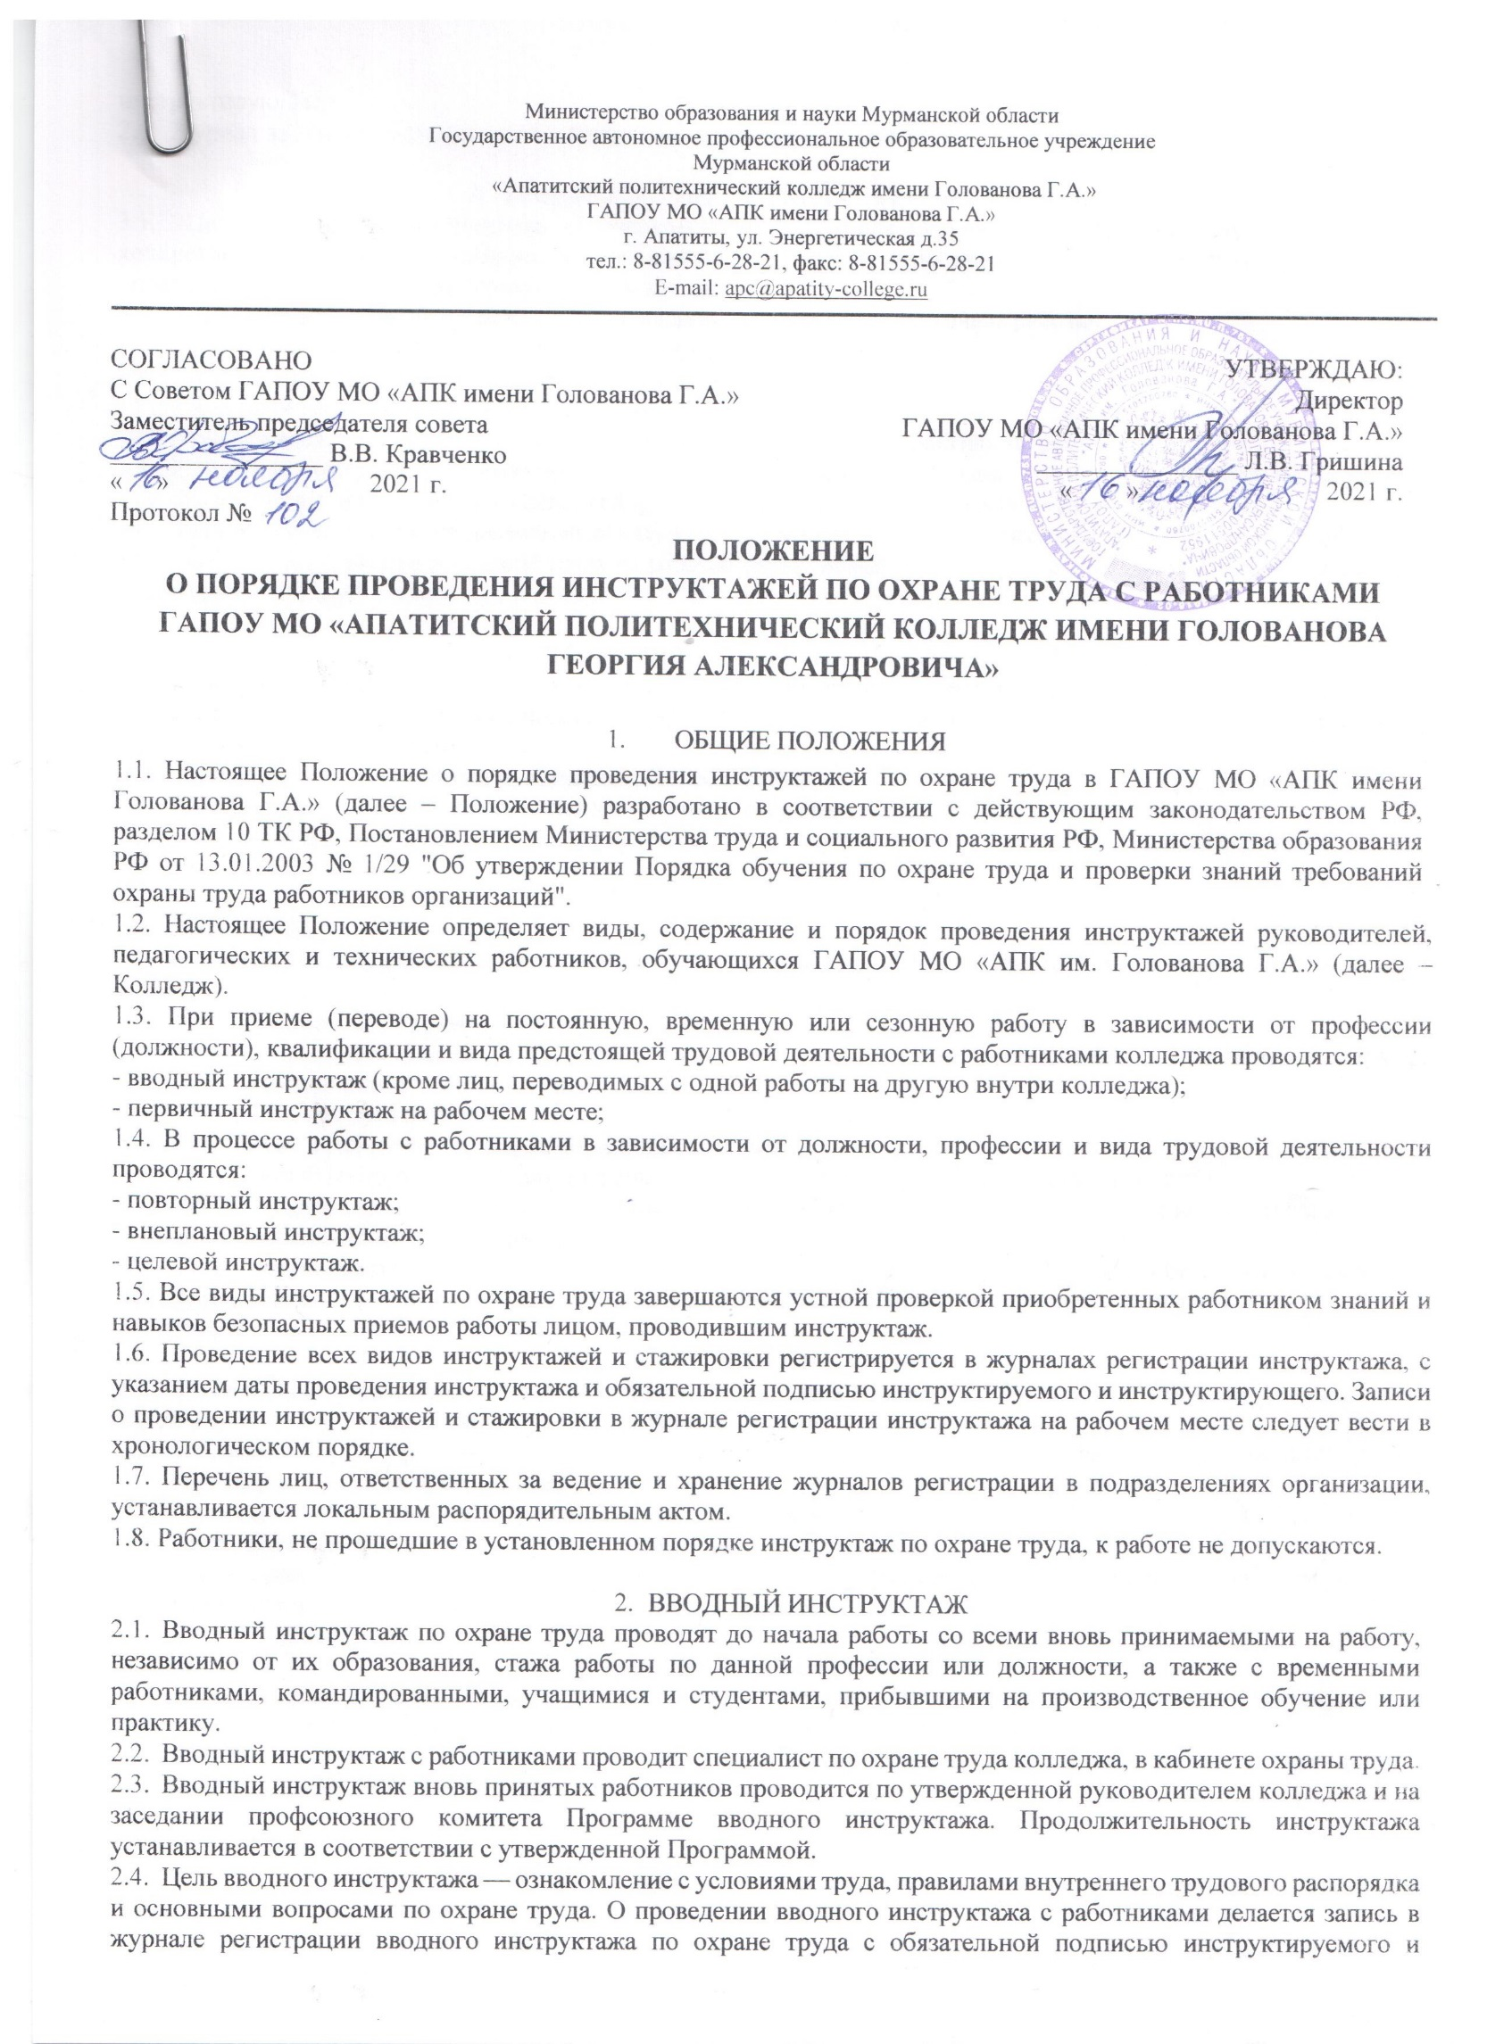

Министерство образования и науки Мурманской области
Государственное автономное профессиональное образовательное учреждение
Мурманской области
«Апатитский политехнический колледж имени Голованова Г.А.»
ГАПОУ МО «АПК имени Голованова Г.А.»
г. Апатиты, ул. Энергетическая д.35
тел.: 8-81555-6-28-21, факс: 8-81555-6-28-21
E-mail: apc@apatity-college.ru

СОГЛАСОВАНО  С Советом ГАПОУ МО «АПК имени Голованова Г.А.»  Заместитель председателя совета  ________________ В.В. Кравченко  « » 2021 г.  Протокол № | УТВЕРЖДАЮ:  Директор  ГАПОУ МО «АПК имени Голованова Г.А.»  _______________ Л.В. Гришина  « » 2021 г.
ПОЛОЖЕНИЕ
О ПОРЯДКЕ ПРОВЕДЕНИЯ ИНСТРУКТАЖЕЙ ПО ОХРАНЕ ТРУДА С РАБОТНИКАМИ ГАПОУ МО «АПАТИТСКИЙ ПОЛИТЕХНИЧЕСКИЙ КОЛЛЕДЖ ИМЕНИ ГОЛОВАНОВА ГЕОРГИЯ АЛЕКСАНДРОВИЧА»

- ОБЩИЕ ПОЛОЖЕНИЯ
1.1. Настоящее Положение о порядке проведения инструктажей по охране труда в ГАПОУ МО «АПК имени Голованова Г.А.» (далее – Положение) разработано в соответствии с действующим законодательством РФ, разделом 10 ТК РФ, Постановлением Министерства труда и социального развития РФ, Министерства образования РФ от 13.01.2003 № 1/29 "Об утверждении Порядка обучения по охране труда и проверки знаний требований охраны труда работников организаций".
1.2. Настоящее Положение определяет виды, содержание и порядок проведения инструктажей руководителей, педагогических и технических работников, обучающихся ГАПОУ МО «АПК им. Голованова Г.А.» (далее – Колледж).
1.3. При приеме (переводе) на постоянную, временную или сезонную работу в зависимости от профессии (должности), квалификации и вида предстоящей трудовой деятельности с работниками колледжа проводятся:
- вводный инструктаж (кроме лиц, переводимых с одной работы на другую внутри колледжа);
- первичный инструктаж на рабочем месте;
1.4. В процессе работы с работниками в зависимости от должности, профессии и вида трудовой деятельности проводятся:
- повторный инструктаж;
- внеплановый инструктаж;
- целевой инструктаж.
1.5. Все виды инструктажей по охране труда завершаются устной проверкой приобретенных работником знаний и навыков безопасных приемов работы лицом, проводившим инструктаж.
1.6. Проведение всех видов инструктажей и стажировки регистрируется в журналах регистрации инструктажа, с указанием даты проведения инструктажа и обязательной подписью инструктируемого и инструктирующего. Записи о проведении инструктажей и стажировки в журнале регистрации инструктажа на рабочем месте следует вести в хронологическом порядке.
1.7. Перечень лиц, ответственных за ведение и хранение журналов регистрации в подразделениях организации, устанавливается локальным распорядительным актом.
1.8. Работники, не прошедшие в установленном порядке инструктаж по охране труда, к работе не допускаются.

- ВВОДНЫЙ ИНСТРУКТАЖ
  - Вводный инструктаж по охране труда проводят до начала работы со всеми вновь принимаемыми на работу, независимо от их образования, стажа работы по данной профессии или должности, а также с временными работниками, командированными, учащимися и студентами, прибывшими на производственное обучение или практику.
  - Вводный инструктаж с работниками проводит специалист по охране труда колледжа, в кабинете охраны труда.
  - Вводный инструктаж вновь принятых работников проводится по утвержденной руководителем колледжа и на заседании профсоюзного комитета Программе вводного инструктажа. Продолжительность инструктажа устанавливается в соответствии с утвержденной Программой.
  - Цель вводного инструктажа — ознакомление с условиями труда, правилами внутреннего трудового распорядка и основными вопросами по охране труда. О проведении вводного инструктажа с работниками делается запись в журнале регистрации вводного инструктажа по охране труда с обязательной подписью инструктируемого и инструктирующего.
  - Журнал вводного инструктажа с работниками хранится у специалиста по охране труда.

- ПЕРВИЧНЫЙ ИНСТРУКТАЖ НА РАБОЧЕМ МЕСТЕ
  - Цель первичного инструктажа — ознакомление с рабочим местом и безопасными приемами труда на конкретном рабочем месте. Его проводят в объеме должностной инструкции и по инструкциям по охране труда для определенных должностей работников или видов работ.
  - Первичный инструктаж проводят после вводного инструктажа до начала работы:
- со всеми вновь принятыми в образовательное учреждение работниками;
- с работниками, выполняющими новую для них работу;
- с временными работниками и совместителями;
- с обучающимися, прибывшими на производственное обучение или практику на рабочие места.
  - Первичный инструктаж на рабочем месте с педагогическими работниками колледжа проводится по программе первичного инструктажа на рабочем месте и инструкций по охране труда, утвержденных директором колледжа.
  - Первичный инструктаж на рабочем месте с техническим и обслуживающим персоналом образовательного учреждения проводится по инструкциям по охране труда на рабочем месте, разработанным для каждой профессии и утвержденным директором колледжа.

- ПОВТОРНЫЙ ИНСТРУКТАЖ НА РАБОЧЕМ МЕСТЕ
  - Повторный инструктаж на рабочем месте с работниками проводится по программам первичного инструктажа на рабочем месте, по должностным обязанностям по охране труда, инструкциям по охране труда на рабочем месте, инструкции о мерах пожарной безопасности.
  - Для педагогических работников, технического и обслуживающего персонала повторный инструктаж на рабочем месте и противопожарный инструктаж проводятся два раза в год не позднее месяца с начала учебного года.
  - Повторный инструктаж на рабочем месте регистрируется в журналах регистрации инструктажа на рабочем месте.

- ВНЕПЛАНОВЫЙ ИНСТРУКТАЖ
  - Внеплановый инструктаж проводится:
- при введении в действие новых или переработанных стандартов, правил, инструкций по охране труда, а также изменений к ним;
- в связи с изменившимися условиями труда;
- при нарушении работающими требований безопасности труда, которые могут привести или привели к травме, аварии, взрыву или пожару, отравлению;
- по требованию органов надзора;
- при перерывах в работе более чем на 60 календарных дней.
  - Внеплановый инструктаж проводится индивидуально или с группой работников одной профессии.
  - Объем и содержание инструктажа определяются в каждом конкретном случае в зависимости от причин и обстоятельств, вызвавших необходимость его проведения.
  - Внеплановый инструктаж регистрируется в журналах инструктажа на рабочем месте с обязательной подписью инструктируемого и инструктирующего и указанием причины проведения внепланового инструктажа.

- ЦЕЛЕВОЙ ИНСТРУКТАЖ
  - Целевой инструктаж проводится с работниками перед выполнением ими разовых поручений, не связанных с их служебными обязанностями, а также при проведении массовых мероприятий в колледже
  - Разовые поручения оформляются приказом директора колледжа. Исполнители обеспечиваются при этом спецодеждой, иными средствами защиты, инструментом и инвентарем необходимым для выполнения работы.
  - Запрещается давать разовые поручения по выполнению опасных и вредных работ, требующих специальной подготовки, навыков по выполнению данного вида работы, специальных приспособлений.
  - Регистрация целевого инструктажа производится в журнале регистрации инструктажей на рабочем месте с обязательной подписью инструктируемого и инструктирующего.

- ЗАКЛЮЧИТЕЛЬНЫЕ ПОЛОЖЕНИЯ
  - Все журналы регистрации инструктажей по охране труда должны быть пронумерованы, прошнурованы, скреплены печатью с указанием количества листов и с подписью директора колледжа.
  - Все инструкции по охране труда для работников, разработанные согласно номенклатуре должностей и профессий в соответствии с приказом директора колледжа.

Разработал специалист по ОТ и ПБ ___________Аликина А.И.

